FENOMENA HIJAB COSPLAY DI MEDIA SOSIAL: ANALISIS SIMULAKRA JEAN BAUDRILLARD
Ahmad Syadzali¹, Putri Aulia Rahmah², Fitria Ningsih³, Husnul Khotimah⁴
¹Universitas Islam Negeri Antasari Banjarmasin; ahmadsyadzali@uin-antasari.ac.id
²Universitas Islam Negeri Antasari Banjarmasin; putriauliarahma787@gmail.com
³Universitas Islam Negeri Antasari Banjarmasin; fn5848921@gmail.com
⁴Universitas Islam Negeri Antasari Banjarmasin; husnulkhatimah@uin-antasari.ac.id

Abstrak
Penelitian ini berfokus pada fenomena hijab cosplay di media sosial seperti Instagram dan Tiktok. Penelitian ini bertujuan untuk memahami, bagaimana wanita Muslim mengekspresikan dirinya terhadap hijab cosplay. Penelitian ini menggunakan metode kualitatif, dengan teknik pengumpulan data melalui studi literatur, dan video di media sosial menggunakan tegar #hijabcosplay. Penelitian ini menggunakan teori Simulakra Jean Baudrillard, untuk menganalisis hijab cosplay di media sosial. Kesimpulan dari penelitian ini menunjukkan bahwa, hijab cosplay adalah praktik menggabungkan identitas sebagai seorang Muslimah, yang memakai hijab dengan karakter dari budaya pop seperti anime, atau manga. Fenomena ini menarik karena menggabungkan dua dunia yang berbeda seperti dunia nyata (identitas keagamaan), dan dunia imajinasi (karakter fiksi). Oleh karena itu, fenomena hijab cosplay membawa kedalam lingkungan hiperrealitas, di mana batas antara realitas dan simulasi menjadi kabur.
Kata Kunci: Hijab Cosplay; Simulakra Jean Baudrillard
Pendahuluan
Di era globalisasi yang super canggih seperti zaman ini, pola pikir manusia telah memainkan perannya, yang merujuk pada pembentukan tren dan fashion, melalui dinamika budaya yang semakin terinterkoneksi. Salah satu tren dan fashion yang cukup menarik perhatian di zaman sekarang adalah hijab. Istilah hijab sendiri sangat tidak bisa dipisahkan dari wanita. Hijab adalah kerudung yang dipakai oleh wanita muslim sebagai tata cara berpakaian yang pantas, dan menutup aurat sesuai syariat agama. Selain pengaruh tren hijab di zaman sekarang, ada juga muncul tren hijab cosplay. Hal ini dapat menciptakan keberagaman dalam gaya berpakaian, dan mempercepat perubahan tren fashion secara keseluruhan. Fenomena hijab cosplay menarik banyak perhatian bagi para wanita muslim cospleyar, dan bukan hanya menciptakan representasi visual yang menarik, tetapi juga menciptakan realitas baru yang terdistorsi, serta merubah makna asli hijab sebagai simbol agama.
Beberapa penelitian terdahulu yang pernah dilakukan oleh Putri Indiarti Saleng dkk, 2024), Liyola Wendy dkk, 2024), Putri Maulina dkk, (2023) , Agustinus Alexander Sinaga, dan Shuri Mariasih Gietty Tambunan, (2023), Ranny Rastati 2023), Andri Yanto dan Faidatul Hikmah 2023), dan Rafi Seftiawan dkk, 2023) yang mengeksplorasi fenomena cosplay hijab dalam berbagai konteks, antara lain penggunaan busana muslim, pengaruh media sosial terhadap konstruksi identitas, peran second account dalam membentuk identitas, peran fashion hijab Buttonscarves dalam membentuk identitas, perkembangan industri cosplay hijab Indonesia, pengaruh industri fashion Jepang terhadap industri cosplay Indonesia, fenomena centang biru di Instagram dari sudut pandang Jean Baudrillard, dan fenomena hiperrealitas dalam video game khususnya Player Unknowns Battlegrounds (PUBG).
Pada penelitian tersebut menggunakan metode kualitatif, meliputi pengumpulan data observasi, pengumpulan data observasi, dan analisis data, untuk menganalisis dampak Instagram terhadap konstruksi identitas dan peran fenomena cosplaying. Studi ini menemukan bahwa penggunaan hijab dalam cosplay tidak sejalan dengan ajaran Islam, sehingga mengarah pada identitas yang lebih sekuler dan religius.
Penelitian ini juga menguji bagaimana pengaruh media sosial terhadap konstruksi identitas, peran akun kedua dalam membentuk identitas, perkembangan industri cosplay Indonesia, pengaruh industri fashion Jepang, dan peran tanda centang biru dalam industry game. Dari penelitian tersebut menyoroti pentingnya mempertimbangkan konteks sosial dan budaya dalam pengembangan konstruksi identitas dan cosplay.
Dari hasil penelitian tersebut dapat dilihat bahwa hijab cosplay menjadi fenomena dan trend dikalangan generasi muda saat ini dan menarik untuk dikaji lebih lanjut menggunakan analisis simulakra Jean Baudrillard untuk menjadi dasar teoritis yang relevan, dalam memahami dinamika di balik fenomena hijab cosplay. Baudrillard menekankan bahwa, realitas kini lebih banyak ditentukan oleh representasi dan simulasi, sehingga menyebabkan pergeseran makna, dan penafsiran terhadap simbol-simbol dalam budaya kontemporer.
Baudrillard adalah salah satu filsuf posmodernis, sosiolog Prancis yang terkenal dengan pemikirannya yang radikal. Menurut Baudrillard, simulakra adalah salinan tanpa aslinya, yang tidak memiliki keberadaan nyata dalam realitas. Berbeda dengan menyembunyikan kebenaran, simulakra menciptakan suatu bentuk kebenaran, yang sebenarnya tidak ada. Secara umum, simulakra sering dianggap hampir sama dengan hoax, yakni kebohongan yang di anggap seakan-akan benar, di mana objek yang alami tidak lagi bisa dipercaya. Saat ini, identitas suatu objek tidak berasal dari benda fisik, melainkan dari representasi simbol, rumus, dan kode angka yang terkandung di dalamnya. Dengan demikian, perbedaan antara realitas dan representasinya terhapus, sehingga realitas yang kita alami akan tergantikan oleh dunia tiruan yang di namakan simulakra.
Jean Baudrillard membagi simulakra menjadi tiga tingkat. Pertama, dari era Renaisans hingga awal revolusi industri, yang mencerminkan hubungan alami dalam kehidupan. Kedua, saat industrialisasi, di mana cara representasi berubah karena dampak negatifnya. Ketiga, munculnya simulakra dari perkembangan teknologi informasi, yang menggambarkan kerumitan tanda, dan citra yang tidak lagi nyata. Akibatnya, manusia terjebak dalam realitas yang tampak nyata, tetapi sebenarnya palsu dan terbuat dari rekayasa.
Peneliti mencoba untuk menganalisis fenomena hijab cosplay tersebut, dengan menggunakan teori simulakra Jean Baudrillard yang bertujuan untuk menyelidiki, bagaimana cara hijab cosplay menciptakan simulasi baru, yang melampaui makna asli hijab, serta bagaimana hijab cosplay mengubah persepsi terhadap simbol keagamaan.

Metode
Penelitian ini menggunakan metode kualitatif, dengan teknik pengumpulan data melalui studi literatur, dan video di media sosial menggunakan tagar #hijabcosplay. Data media sosial di paparkan secara deskriptif, dan ditinjau secara teoritik dengan menggunakan perspektif Jean Baudrillard, untuk menganalisis data penelitian tersebut. Penelitian ini mengeksplorasi sejumlah bahan atau data yang diperoleh dari media sosial, sedangkan untuk teori, menggunakan bahan-bahan relevan yang di ambil dari karya-karya Jean Baudrillard seperti buku dan jurnal. Penelitian ini mengambil sampel sebanyak 2 video Tiktok dan 5 gambar terkait hijab cosplay dari berbagai platform media sosial, seperti Instagram, dan Tiktok.
Fenomena Hijab Cosplay
Dalam hijab cosplay, hijab tidak hanya memiliki makna religius tetapi juga menjadi media untuk mengekspresikan kreativitas. Para pelaku hijab cosplay, menciptakan versi baru dari karakter fiksi dengan mengintegrasikan hijab ke dalam kostum mereka. Hal ini menunjukkan bahwa, hijab berfungsi bukan hanya lebih dari sekadar simbol religius, tetapi juga menjadi sarana identitas kultural baru. Peran hijab di sini bukan lagi sebagai simbol sakral, tetapi sebagai bagian dari media ekspresi artistik. Artinya, hijab tidak lagi hanya tentang agama, tetapi juga berfungsi sebagai elemen estetis dalam budaya populer.
Dalam tahapan simulakra pertama, hijab masih dianggap sebagai pakaian, yang merepresentasikan nilai-nilai religius. Namun, ketika hijab diadopsi sebagai bagian dari cosplay, ia memasuki simulakra kedua, di mana makna hijab sebagai pakaian religius mulai terdelusi oleh representasi karakter fiksi. Pada titik ini, hijab tidak lagi hanya merepresentasikan identitas religius, tetapi juga mengacu pada budaya populer yang lebih luas.
Pada tahap simulakra ketiga atau hiperrealitas, hijab dalam hijab cosplay menciptakan realitas baru. Hijab yang digunakan oleh cosplayer lebih menampakkan aspek estetika dan fungsionalitas dalam membentuk karakter, daripada makna aslinya sebagai simbol religius. Hiperrealitas ini mengaburkan perbedaan antara hijab sebagai pakaian religius, dan hijab sebagai kostum, sehingga keduanya tampak menyatu dalam satu representasi, yang tidak lagi merujuk pada makna asli hijab.

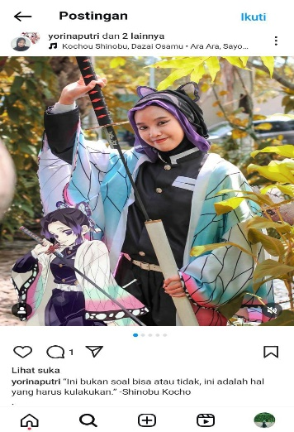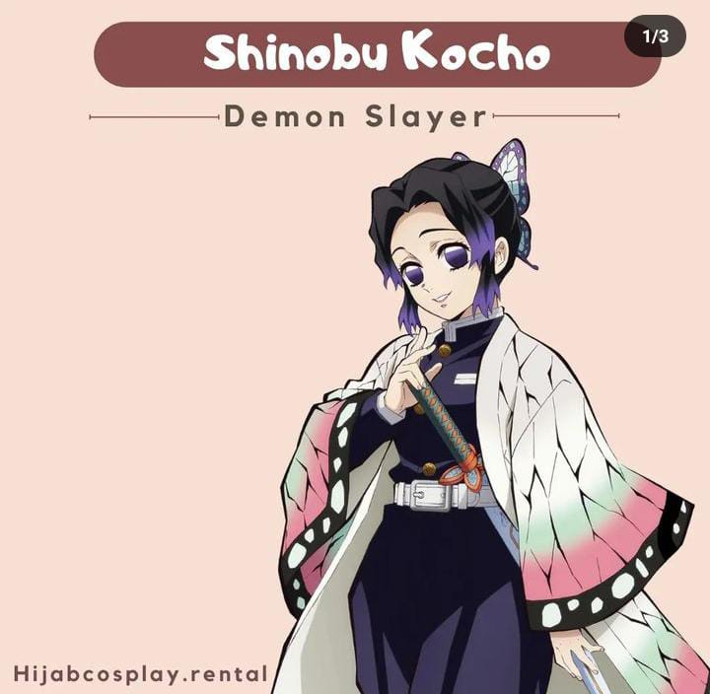

Gambar. 1
Sumber: Instagram @yorinaputri
Dalam gambar 1, @Yorina Putri menjadi Shinobu Kocho. Shinobu Kocho adalah salah satu karakter penting dalam "Kimetsu no Yaiba" (Demon Slayer), sebuah manga dan anime populer karya Koyoharu Gotouge. Shinobu merupakan salah satu Pembasmi Iblis dan memegang posisi sebagai Pilar Serangga (Kochou no Hashira) dalam Korps Pembasmi Iblis. Shinobu Kocho dalam Kimetsu no Yaiba adalah dia merupakan karakter yang sangat kompleks, yang menggambarkan perpaduan antara kerapuhan fisik dan kekuatan mental serta emosional. Meski tampak ceria dan selalu tersenyum, Shinobu menyimpan dendam mendalam terhadap iblis karena kematian keluarganya. Namun, dia tetap memegang visi yang lebih besar, yaitu mencari cara untuk menghentikan kekejaman iblis tanpa perlu menghilangkan sisi kemanusiaan.
Shinobu menggunakan kecerdasannya untuk menciptakan racun yang mematikan bagi iblis, menggantikan kekuatan fisik yang tidak dimilikinya. Pengorbanannya dalam melawan Doma, meskipun akhirnya berujung pada kematiannya, adalah contoh tekadnya yang tak tergoyahkan. Dia berhasil melemahkan salah satu iblis terkuat dan memberikan kesempatan bagi sekutunya untuk menang.
Kisah Shinobu mengajarkan tentang kekuatan ketekunan, kecerdasan, dan pengorbanan demi kebaikan yang lebih besar. Meskipun hidupnya dipenuhi oleh rasa sakit dan kehilangan, dia tetap berjuang dengan caranya sendiri, dan meninggalkan warisan penting bagi Korps Pembasmi Iblis, serta orang-orang yang dia sayangi. Saat bercosplay Yorina Putri mendalami karakter, dan akan bergaya sesuai peran, serta berusaha menyesuaikan sifatnya. Yorina Putri terlihat berusaha semirip mungkin dengan karakter yang dia pakai.

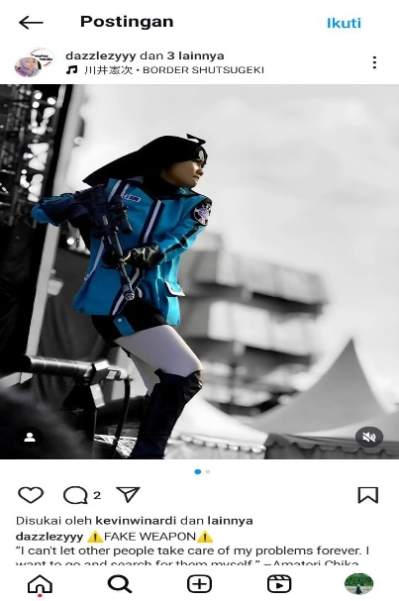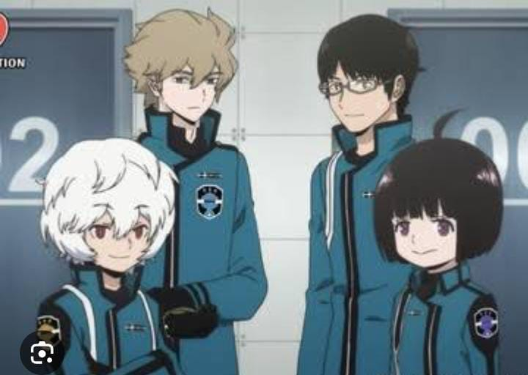
Gambar. 2
Sumber: Instagram @dazzlezyyy
Dalam gambar 2, @dazzlezyyy menjadi World Trigger. World Trigger adalah sebuah manga dan anime karya Daisuke Ashihara yang pertama kali diterbitkan pada tahun 2013. Cerita ini berlatar di dunia di mana kota Mikado diserang oleh makhluk asing dari dimensi lain yang disebut Neighbor. Neighbor datang melalui portal misterius dan membawa ancaman besar dengan teknologi canggih. Untuk melindungi manusia dari serangan Neighbor, sebuah organisasi bernama Border dibentuk.
Border menggunakan teknologi Trigger, senjata canggih yang memungkinkan penggunanya untuk meningkatkan kekuatan fisik, kemampuan tempur, serta menggunakan teknik khusus untuk melawan Neighbor. Karakter utama dalam cerita ini adalah Osamu Mikumo, seorang siswa SMA dan anggota Border, yang bersama rekan-rekannya, Yuma Kuga (seorang Neighbor yang membantu manusia), dan Chika Amatori, bertempur melawan berbagai ancaman dari Neighbor.
World Trigger menonjol karena perpaduan antara strategi, kerja tim, dan aksi. Pertarungan dalam cerita ini tidak hanya bergantung pada kekuatan fisik, tetapi juga pada penggunaan taktik dan kecerdasan, yang membuat setiap pertempuran menjadi kompleks dan menarik. Saat bercosplay @dazzlezyyy mendalami karakter, dan akan bergaya sesuai peran, serta berusaha menyesuaikan sifatnya. @dazzlezyyy terlihat berusaha semirip mungkin dengan karakter yang dia pakai.

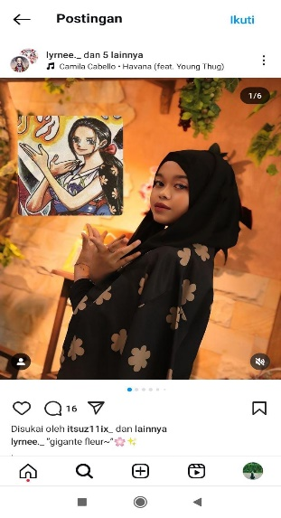
Gambar. 3
Sumber: Instagram @Iyrnee
Dalam gambar 3, @Iyrnee menjadi Nico Robin, ia adalah salah satu karakter paling menarik dan kompleks dalam serial anime dan manga populer, One Piece. Dikenal dengan julukan "Miss All Sunday" atau "Bocah Iblis", Robin memiliki kemampuan unik untuk membaca dan memahami Poneglyph, tulisan kuno yang menyimpan rahasia besar dunia One Piece. Saat bercosplay @Iyrnee mendalami karakter, dan akan bergaya sesuai peran, serta berusaha menyesuaikan sifatnya. @Iyrnee terlihat berusaha semirip mungkin dengan karakter yang dia pakai.
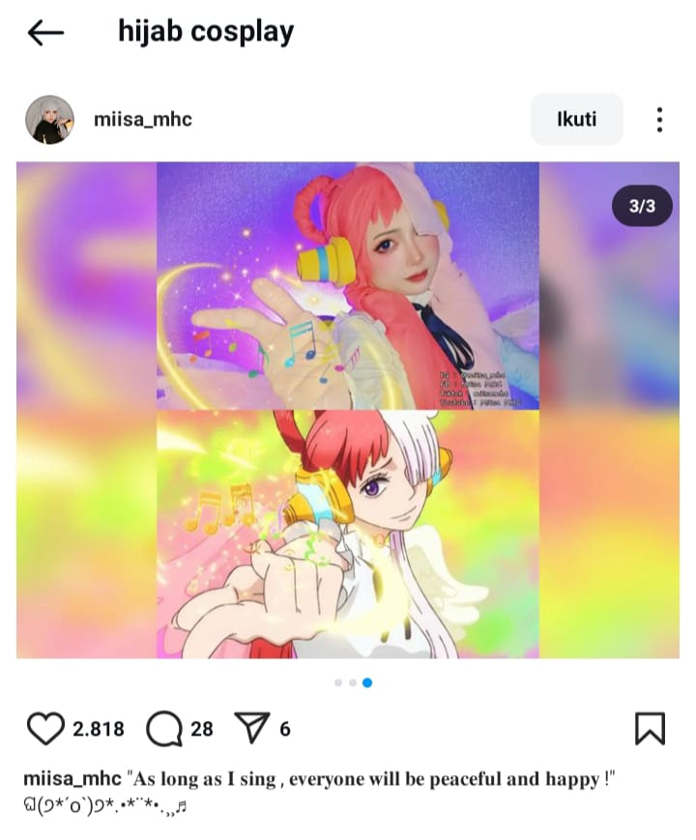
Gambar. 4
Sumber Instagram @miisa_mhc
Dalam gambar 4, @miss_mhc menjadi Uta. Uta merupakan karakter baru dalam film One Piece: Reda. Dalam film One Piece: Red, Uta merupakan anak Shanks ya KLovers. Diceritakan bahwa, Uta merupakan anak yang ditemukan oleh Shanks dalam sebuah peti jarahan. Saat itu, Uta masih bayi hingga akhirnya Shanks memutuskan untuk merawat Uta seperti anaknya sendiri.
Uta adalah seorang wanita muda dengan rambut panjang yang berwarna putih di sisi kirinya dan merah di sisi kanannya. Uta adalah penyanyi terkenal di dunia atau "diva" (anime), dia juga seorang musisi di krunya. Sosok Uta dalam film One Piece: Red ini adalah sosok pemeran utama, dan sosok Uta diketahui akan menjadi ancaman dalam film One Piece: Red, karena Uta memakan buah iblis bernama Uta Uta no Mi. Buah Iblis ini akan membuat Uta bisa melakukan apapun. Namun, kekuatan asli dari Buah Iblis ini sebenarnya adalah menarik seseorang ke dimensi lain yang disebut sebagai dunia Uta hanya dengan bernyanyi.
Ketika seseorang dibawa ke dunia Uta, tubuh mereka di dunia nyata akan tertidur. Sementara itu, mereka hanya bisa bangun ketika Uta tertidur. Jika Uta mati maka seseorang yang berada di dunia Uta tersebut akan terjebak di dunia Uta untuk selamanya. Saat bercosplay @miisa_mhc mendalami karakter, dan akan bergaya sesuai peran, serta berusaha menyesuaikan sifatnya. Miisa_mhc terlihat berusaha semirip mungkin dengan karakter yang dia pakai.
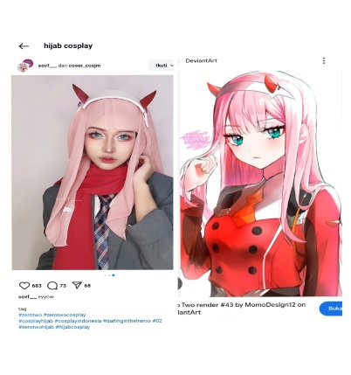
Gambar. 5
Sumber Instagram @sovf
Dalam gambar 5, @sovf menjadi Zero Two. Zero Two yang merupakan karakter utama dalam anime Darling in the Franxx. Dikenal dengan rambut merah muda, tanduk di kepalanya, dan mata bernuansa hijau, karakter ini memiliki daya tarik yang kuat bagi para penggemar anime dan menjadi karakter anime yang paling populer dan ikonik. Zero Two juga memiliki penampilan yang cantik dan menarik, hingga bisa menarik perhatian dan sering menjadi waifu penggemar anime.
Selain penampilannya yang menarik, fakta lain dari Zero Two adalah perilaku yang ganas dan agresif dalam pertempuran. Dia sering kali bertindak dengan impulsif dan tidak takut untuk mengambil risiko dalam pertempuran. Ternyata, dari semua sikap garang dan kuat yang dimiliki oleh Zero Two fakta menarik lainnya adalah ia lahir di laboratorium dan dianggap sebagai eksperimen oleh pemerintahan APE. Hal ini menjelaskan asal-usulnya yang misterius dan kekuatan luar biasa yang ia miliki.
Karena memiliki sikap garang dan keahlian dalam bertarung, membuat Zero Two memiliki kepribadian yang kuat dan penuh dengan rasa percaya diri dan juga memiliki sifat yang keras kepala. Hal ini karena ia memiliki latar belakang yang misterius dan kelam, yang membuatnya memiliki motivasi dan tujuan yang kuat dalam hidupnya. Saat bercosplay @sovf mendalami karakter, dan akan bergaya sesuai peran, serta berusaha menyesuaikan sifatnya. Sovf terlihat berusaha semirip mungkin dengan karakter yang dia pakai.
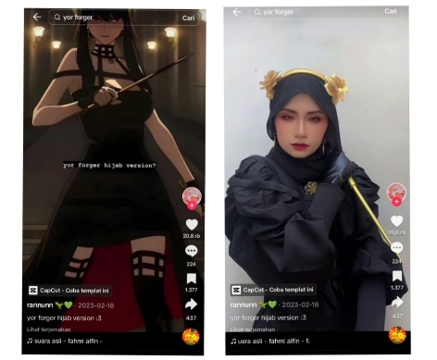
Gambar. 6
Sumber Tiktok #rannun
Dalam gambar 6 #rannun menjadi Yor Forger, ia adalah seorang karakter yang penuh kontras. Di jantung kota yang sibuk, di mana gedung pencakar langit menjulang tinggi dan lampu-lampu neon menyinari malam, hiduplah seorang wanita bernama Yor Forger. Di siang hari, ia adalah pegawai kantoran biasa yang ramah dan sopan. Namun, di balik senyum manis dan tatapan lembutnya, tersembunyi rahasia kelam yang hanya sedikit orang tahu.
Yor Forger adalah seorang pembunuh bayaran profesional yang sangat terampil dan ditakuti oleh banyak orang. Dengan gerakan yang lincah dan mematikan, ia mampu melumpuhkan musuh-musuhnya dalam sekejap. Namun, di tengah kehidupan penuh kekerasan itu, Yor Froger merindukan kehangatan keluarga. Keinginan itu membawanya pada sebuah misi yang mengubah hidupnya selamanya. Namun, di sisi lain, ia juga memiliki sisi lembut dan penuh kasih sayang. Saat bercosplay #rannun mendalami karakter, dan akan bergaya sesuai peran, serta berusaha menyesuaikan sifatnya. #Rannun terlihat berusaha semirip mungkin dengan karakter yang dia pakai.
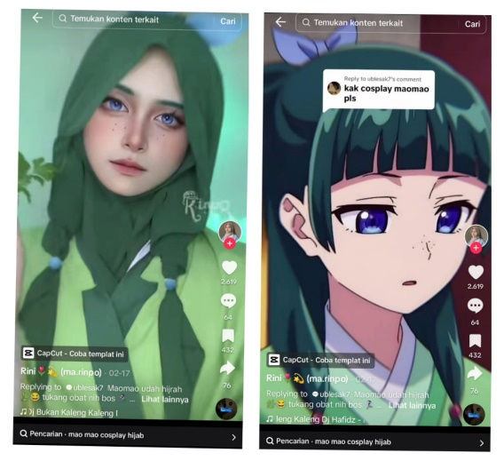
Gambar. 7
Sumber Tiktok #Rini (ma. Rinpo)
Dalam gambar 7, #rini (ma. rinpo) menjadi Mao Mao, ia adalah anime yang menceritakan seorang gadis bernama Mao Mao yang bekerja sebagai apoteker di distrik lampu merah. Suatu hari, dia diculik dan dibawa ke istana untuk menjadi pelayan pribadi Selir kekaisaran, Jinshi. Mao Mao memiliki kemampuan yang luar biasa yaitu, untuk mendeteksi racun hanya dengan melihat, mencium, atau mencicipinya. Kemampuan ini membuatnya sangat berharga di istana kekaisaran, di mana banyak orang yang ingin menyingkirkan saingan mereka dengan racun.
Selain kemampuannya mendeteksi racun, Mao Mao juga memiliki pengetahuan luas tentang obat-obatan. Dia dapat membuat obat-obatan untuk menyembuhkan berbagai penyakit, dan dia sering menggunakan pengetahuannya untuk membantu orang-orang yang membutuhkan. Meskipun cenderung merendahkan diri, Mao Mao berubah menjadi sorotan setelah menyelamatkan putri dari selir Gyokuyou. Kejeniusannya sebagai apoteker terkuak, mengubahnya menjadi pusat perhatian di istana. Saat bercosplay #rini (ma. rinpo), mendalami karakter, dan akan bergaya sesuai peran, serta berusaha menyesuaikan sifatnya. #Rini (ma. rinpo) terlihat berusaha semirip mungkin dengan karakter yang dia pakai.
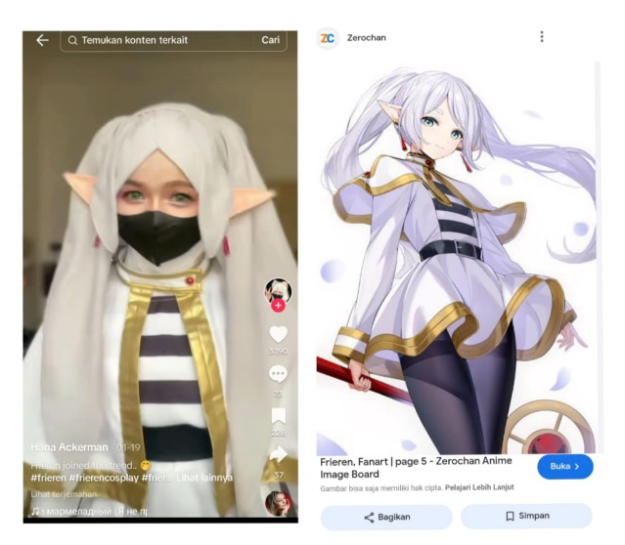
Gambar. 8
Sumber Tiktok #Hana Ackerman
Dalam gambar 8 #Hana Ackerman menjadi Frieren. Frieren adalah protagonis utama dari manga Jepang "Frieren: After The End," yang ditulis oleh Kanehito Yamada dan diilustrasikan oleh Tsukasa Abe. Dia adalah mantan anggota kelompok petualang yang berhasil mengalahkan raja iblis dan mengembalikan perdamaian setelah menjalani pencarian selama sepuluh tahun. Frieren adalah peri perempuan berukuran kecil dengan mata hijau dan rambut putih panjang yang diikat menjadi dua kuncir. Seperti peri pada umumnya, dia memiliki telinga panjang dan runcing. Sebagai penyihir peri, dia merupakan bagian dari kelompok yang menaklukkan raja iblis. Meskipun penampilannya terlihat muda, dia telah hidup lebih dari seribu tahun karena ras perinya yang memiliki umur panjang, membuat pandangannya terhadap waktu sangat berbeda dengan manusia, sehingga dia tak keberatan menghabiskan waktu berbulan-bulan atau bertahun-tahun untuk menyelesaikan suatu tugas. Saat bercosplay #Hana Ackerman mendalami karakter, dan akan bergaya sesuai peran, serta berusaha menyesuaikan sifatnya. #Hana Ackerman terlihat berusaha semirip mungkin dengan karakter yang dia pakai.
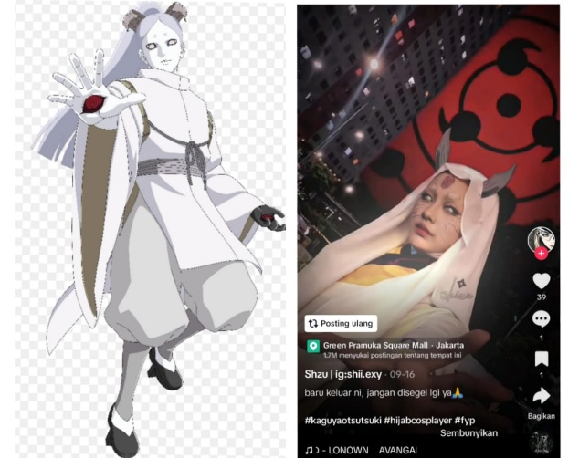
Gambar. 9
Sumber Tiktok #Shzu
Dalam gambar 9 #Shzu menjadi Kaguya Otsutsuki. Kaguya Otsutsuki adalah sosok legendaris di dunia Naruto, dikenal sebagai "Ibu Chakra" dan tokoh yang pertama kali memperkenalkan kekuatan chakra di Bumi. Berasal dari klan Otsutsuki, Kaguya datang ke Bumi untuk memanen Buah Chakra, tetapi ia berkhianat dan memakan buah tersebut untuk dirinya sendiri, menjadikannya dewi yang sangat kuat. Dengan kekuatannya, ia menguasai Bumi hingga akhirnya disegel oleh kedua putranya, Hagoromo dan Hamura Otsutsuki. Warisan Kaguya, terutama chakra dan keturunan Otsutsuki, terus memengaruhi dunia shinobi dan memainkan peran penting dalam sejarah dan perkembangan ninjutsu. Saat bercosplay #Shzu mendalami karakter, dan akan bergaya sesuai peran, serta berusaha menyesuaikan sifatnya. #Shzu terlihat berusaha semirip mungkin dengan karakter yang dia pakai.
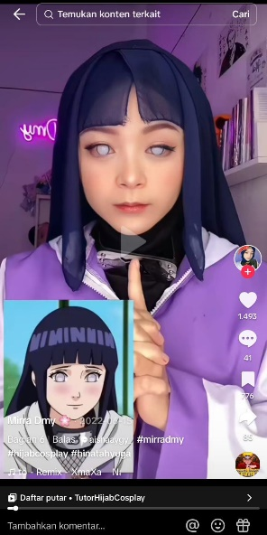
Gambar. 10
Sumber Tiktok #Mirra Dmy
Dalam gambar 10 #Mirra Dmy menjadi Hinata Hyuga. Hinata Hyuga adalah anggota klan Hyuga yang terlahir sebagai pewaris utama, namun awalnya diragukan karena sifatnya yang lembut dan pemalu. Terinspirasi oleh Naruto Uzumaki, Hinata berkembang menjadi ninja yang kuat dengan tekad luar biasa. Meskipun menghadapi tantangan dan keraguan dari keluarganya, ia membuktikan keberaniannya, terutama ketika berani menghadapi pain demi melindungi Naruto. Seiring waktu, Hinata tumbuh menjadi individu yang kuat, baik sebagai ninja maupun sebagai istri Naruto, dengan kekuatan batin dan dedikasi yang menjadi ciri khasnya. Saat bercosplay #Mirra Dmy mendalami karakter, dan akan bergaya sesuai peran, serta berusaha menyesuaikan sifatnya. #Mirra Dmy terlihat berusaha semirip mungkin dengan karakter yang dia pakai.
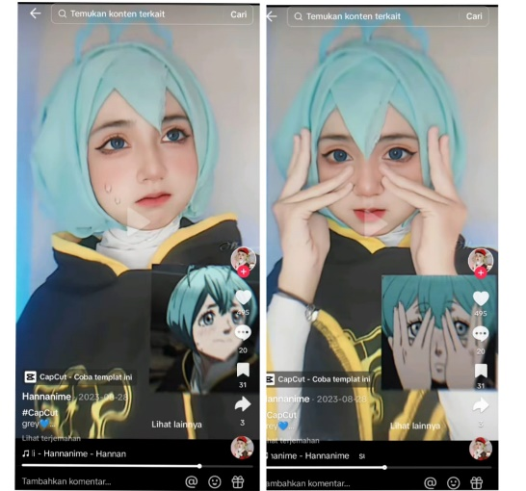
Gambar. 11
Sumber Tiktok #Hannanime
Dalam gambar 11 #Hannanime menjadi Renge Miyauchi. Renge Miyauchi adalah karakter utama dalam serial animasi Non Non Biyori. Sebagai anak berusia 7 tahun yang duduk di kelas 1 SD, Renge dikenal dengan kepribadiannya yang unik, kecerdasan, dan kepolosan yang menggemaskan. Meskipun tinggal di desa terpencil, ia menjalani kehidupan dengan penuh antusias, sering memimpin teman-temannya dalam petualangan kecil. Hubungan Renge dengan karakter lain, seperti Hotaru, Natsumi, dan Komari, penuh kehangatan, menunjukkan betapa pentingnya persahabatan dan kebersamaan dalam hidupnya di pedesaan. Saat bercosplay #Hannanime mendalami karakter, dan akan bergaya sesuai peran, serta berusaha menyesuaikan sifatnya. #Hannanime terlihat berusaha semirip mungkin dengan karakter yang dia pakai.
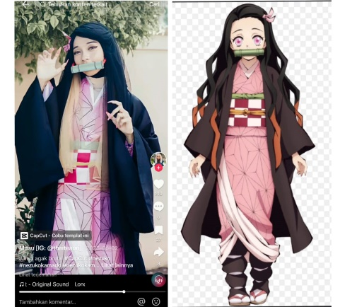
Gambar. 12
Sumber Tiktok #Mitsu
Dalam gambar 12 #Mitsu menjadi Nezuko Kamado. Nezuko Kamado adalah karakter utama dalam animasi Kimetsu no Yaiba, yang berubah menjadi iblis setelah keluarganya dibantai oleh Muzan Kibutsuji. Meskipun menjadi iblis, Nezuko mempertahankan sifat manusiawinya, terutama keinginan kuat untuk melindungi kakaknya, Tanjiro. Berbeda dengan iblis lainnya, Nezuko tidak memakan manusia dan bisa memulihkan kekuatannya melalui tidur. Dengan kekuatan fisik yang luar biasa dan kemampuan regenerasi, Nezuko menjadi salah satu karakter penting dalam pertempuran melawan para iblis. Saat bercosplay #Mitsu mendalami karakter, dan akan bergaya sesuai peran, serta berusaha menyesuaikan sifatnya. #Mitsu terlihat berusaha semirip mungkin dengan karakter yang dia pakai.
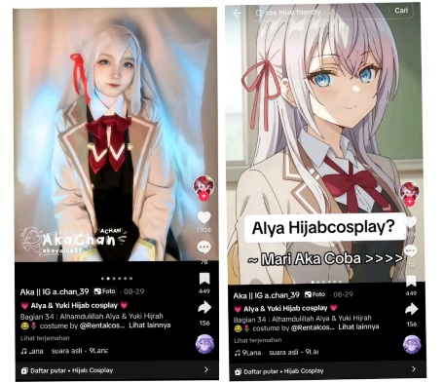
Gambar. 13
Sumber Tiktok #Aka
Dalam gambar 12 #Mitsu menjadi Alya Cesaire. Alya Cesaire adalah sahabat setia Marinette dalam Miraculous: Tales of Ladybug & Cat Noir. Sebagai karakter yang berani, cerdas, dan penuh semangat, Alya mendukung Marinette dalam kehidupan sehari-hari tanpa mengetahui bahwa Marinette adalah Ladybug. Alya juga mengelola "The Ladyblog," yang melaporkan aktivitas Ladybug dan Cat Noir. Seiring perkembangan cerita, Alya menjadi pahlawan super bernama Rena Rouge, membantu Ladybug melawan kejahatan. Dengan kepribadian yang optimis dan keberaniannya, Alya adalah teman yang tak tergantikan dan pahlawan yang berperan penting dalam menjaga keamanan Paris. Saat bercosplay #Aka mendalami karakter, dan akan bergaya sesuai peran, serta berusaha menyesuaikan sifatnya. #Aka terlihat berusaha semirip mungkin dengan karakter yang dia pakai.
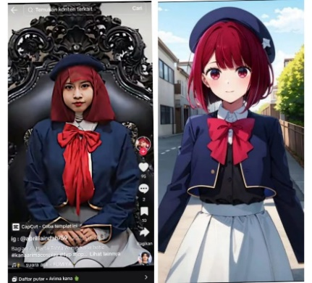
Gambar. 14
Sumber Tiktok #april_Utsukushi

Dalam gambar 12 # april_Utsukushi menjadi Kousei Arima. Kousei Arima adalah karakter utama dalam serial anime dan manga Shigatsu wa Kimi no Uso (Your Lie in April), karya Naoshi Arakawa. Ia adalah seorang pianis berbakat yang dikenal sebagai "metronom manusia" karena kemampuan bermain pianonya yang sempurna dan presisi. Namun, setelah kematian ibunya, yang juga merupakan guru musiknya, Kousei mengalami trauma mendalam yang membuatnya kehilangan kemampuan untuk mendengar suara piano saat bermain. Saat bercosplay # april_Utsukushi mendalami karakter, dan akan bergaya sesuai peran, serta berusaha menyesuaikan sifatnya. #april_Utsukushi terlihat berusaha semirip mungkin dengan karakter yang dia pakai.

Kesimpulan
Hijab adalah bagian gaya hidup masyarakat Islam, yang tujuannya untuk menutup aurat perempuan dalam fenomena hijab cosplay, praktik ini menciptakan representasi simbolis yang melenceng dari makna asli hijab dan cosplay. Dari analisis simulakra Jean Baudrillard terkait fenomena hijab dan cosplay, hijab telah menjadi bagian dari hiperrealitas, di mana maknanya terus berubah hingga mencapai tingkat hiperrealitas. Hijab tidak hanya sebagai simbol agama, tetapi juga telah menjadi simbol komoditas dan tren mode, yang memengaruhi produksi dan konsumsi hijab. Selain itu, dalam konteks cosplay, praktik meniru karakter fiksi juga dapat dikaitkan dengan hiperrealitas, di mana batasan antara realitas dan representasi semakin kabur.
Dengan demikian, fenomena hijab cosplay dapat dipahami sebagai bagian dari masyarakat simulasi yang dijelaskan oleh Baudrillard, di mana realitas dan citra saling bertukar dan makna asli terus tergeser. Dalam konteks ini, hijab cosplay dapat menciptakan gambaran palsu atau simulasi dari realitas hijab dan cosplay, memunculkan pertanyaan tentang autentisitas dan keaslian dalam budaya kontemporer.

Daftar Pustaka
Faidatul, Hikmah, dan Andri Yanto. “Fenomena Centang Biru Instagram: Analisis Masyarakat Konsumsi Dalam Perspektif Simulakra Jean Baudrillard”, Jurnal Hukum, Humaniora, Masyarakat, dan Budaya, Vol. 3, No. 2, (2023)
Lechte, Jhon. 50 Filsud Kontemporer dari Strukturalisme Sampai Posmodernitas, (Yogyakarta: Kanisius 2001, Cetakan ke-4)
Nugroho, Wahyu Budi. Sosiologi Kehidupan Sehari-Hari, (Yogyakarta: Pustaka Egaliter, Cetakan ke-1, Agustus 2021)
P, Alifian Egar, Huswatun Hasanah Umi L, dan Firgina Wulandari. “Analisis Hiperrealitas Bentuk Visual Dalam Video Game Grand Theft Auto V”, Seminar Nasional Desain dan Media, (2023)
Pribadi, Muhammad Rifki, dkk. “Analisis Teori Simulakra dan Simulasi Poster Coca Cola Versi Brr”, Seminar Nasional Desain dan Media, (2023)
Rastati, Ranny “Hijab Cosplay to Hijab Fashion Industry in Indonesia”, Research Center for Society and Culture, Indonesia Intitute of Sciences (P2KK-LIPI), (2023)
Rosana, Anita, “A Business Proposal: Analisis Simulakra Romantisme Drama Korea”, Jurnal Ilmu dan Budaya, Vol 43, No 2 (2022) Eko Murdiyanto, Metode Penelitian Kualitatif (Teori dan Aplikasi disertai contoh Proposal), (Yogyakarta: LP2M UPN, 2020)
Sari, Nur Indah. “Pemikiran Jean Baudrillard Tentang Simulakra Dalam Budaya Peniruan Produk Bermerek Menurut Perspektif Islam”, 14 November 2017
Saumantri, Theguh, Taufik Hidayatulloh, dan Dhea Dayuranggi Meghatruh. “Konsumerisme Beragama di Era Digital: Analisis Pradigma Postmodernisme Jean Baudrillard Terhadap Fenomena Beragama Umat Islam di Indonesia”, Jurnal Pemikiran Islam, Vol 24, No. 2, (2023)
Seftiawan, Rafi, dkk. “Analisis Simulasi, Simulakra dan Hiperrealitas pada video Game PUBG (Player Unknow’s Battlegerund”, Seminar Nasional Desain dan Media, (2023)
Sugiyono, Metode Penelitian Kuantitatif, Kualitatif, dan R&D, (Bandung: Alfabet, 2013)
Tambunan, Shuri Mariasih Gietty, dan Agustinus Alexander Sinaga. “Kontestasi Ideologi dan Autentitas Dalam Hijab Cosplay Indonesia”, Jurnal Ilmu Sosial dan Pendidikan, Volume 7 Nomor 3 (2023)
Tosepu, Yusrian Ahmad. Media Baru Dalam Komuniksi Politik, (Surabaya: Jkad Publising Surabaya 2018)
Triantoro, Dony Arung, Putri Maulina, Ainal Fitri. “Narasi Hijab dan Realitas Simulakra di Akun Instagram @Buttonscarves”, Jurnal Komunikasi Global, Vol 12 No 1 (2023)
Wardani, Lisa Sengada, dkk. “Hiperrrealitas Simulakra Dalam Endorsment di Media Sosial: Studi Kasus Akun Instagram @fadiljaidi”, Jurrnal SURGA, Vol. 2, No. 2, (2023)
Widiatmoko, Bayu. Amazing Cosplay dan Costume Ideas, (Jakarta: Agustus 2013).
https://duniaku.idntimes.com/anime-manga/anime-lain/viky-nursyafira/fakta-shinobu-kocho-1 diakses Oktober 2024 di akses Oktober 2024
https://id.m.wikipedia.org/wiki/World_Trigger diakses Oktober 2024
https://www.instagram.com/p/Ci1tEAwBqwd/?igsh=Y21xZmw3Mzd6dGsy diakses Oktober 2024
https://www.instagram.com/p/C4-1r8LBiZj/?igsh=N2R1bmFjZ3AzMzNx diakses Oktober 2024.
https://vt.tiktok.com/ZS2cc9V77/ diakses Oktober 2024.
https://vt.tiktok.com/ZS2ccGv3k/ diakses Oktober 2024
https://vt.tiktok.com/ZS2cw2xnT/ diakses Oktober 2024
https://vt.tiktok.com/ZS2oJRGkk/ diakses Oktober 2024
https://vt.tiktok.com/ZS2oJf31m/ diakses Oktober 2024
https://vt.tiktok.com/ZS2oJEGLw/ diakses Oktober 2024
https://vt.tiktok.com/ZS2oexy9u/ diakses Oktober 2024
https://vt.tiktok.com/ZS2od8EE1/ diakses Okrober 2024
https://vt.tiktok.com/ZS2odqkut/ diakses Oktober 2024

Yolanda Stellarosa, Kecanduan Belanja Budaya Konsumerisne dalam Teks, (Tangerang: Indigo Media, Februari 2020),22-25
Putri Indarti Saleng, Jujuri perdamaian Dunia, dan Rahmayani Lancang, "Penggunaan Hijab Cosplay perspektif wanita", Jurnal Studi Islam dan Bahasa Arab, Vol. 3, No. 4 (2024)
Liyola Wendy, Yustika Irfani, Subhan Widiansyah, “Simulakra Second Account Instagram Pada Mahasiswa”, Jurnal Penelitian Pendidikan Sosial Humaniora, Vol. 9. No. 1, Mei 2024
Putri Maulina, Ainal Fitri, Dony Arung Triantoro, “Narasi Hijab dan Realitas Simulakra di Akun Instagram @Buttonscarves”, Jurnal Komunikasi Global, Vol 12 No 1 (2023).
Agustinus Alexander Sinaga, Shuri Mariasih Gietty Tambunan, “Kontestasi Ideologi dan Autentitas Dalam Hijab Cosplay Indonesia”, Jurnal Ilmu Sosial dan Pendidikan, Volume 7 Nomor 3 (2023).
Ranny Rastati, “Hijab Cosplay to Hijab Fashion Industry in Indonesia”, Research Center for Society and Culture, Indonesia Intitute of Sciences (P2KK-LIPI), (2023).
Andri Yanto dan Faidatul Hikmah, “Fenomena Centang Biru Instagram: Analisis Masyarakat Konsumsi Dalam Perspektif Simulakra Jean Baudrillard”, Jurnal Hukum, Humaniora, Masyarakat, dan Budaya, Vol. 3, No. 2, (2023).
Rafi Seftiawan, Muhamad Hilmi Arisandi, Kiki Pebrianti, John Heru, dan Muhammad Geri Dimas, “Analisis Simulasi, Simulakra dan Hiperrealitas pada video Game PUBG (Player Unknow’s Battlegerund”, Seminar Nasional Desain dan Media, (2023).
Sugiono, Metode Penelitian Kuantitatif, Kualitatif Dan R&D (Bandung: Alfabeta, 2017), 8.
https://duniaku.idntimes.com/anime-manga/anime-lain/viky-nursyafira/fakta-shinobu-kocho-1 diakses Oktober 2024
https://id.m.wikipedia.org/wiki/World_Trigger diakses Oktober 2024
https://id.wikipedia.org/wiki/Nico_Robin diakses Oktober 2024
https://www.instagram.com/p/Ci1tEAwBqwd/?igsh=Y21xZmw3Mzd6dGsy diakses Oktober 2024
https://www.instagram.com/p/C4-1r8LBiZj/?igsh=N2R1bmFjZ3AzMzNx diakses Oktober 2024.
https://vt.tiktok.com/ZS2cc9V77/ diakses Oktober 2024.
https://vt.tiktok.com/ZS2ccGv3k/ diakses Oktober 2024
https://vt.tiktok.com/ZS2cw2xnT/ diakses Oktober 2024
https://vt.tiktok.com/ZS2oJRGkk/ diakses Oktober 2024
https://vt.tiktok.com/ZS2oJf31m/ diakses Oktober 2024
https://vt.tiktok.com/ZS2oJEGLw/ diakses Oktober 2024
https://vt.tiktok.com/ZS2oexy9u/ diakses Oktober 2024
https://vt.tiktok.com/ZS2od8EE1/ diakses Okrober 2024
https://vt.tiktok.com/ZS2odqkut/ diakses Oktober 2024

